淡江時報 第 518 期
圖三
特刊

2010/09/27

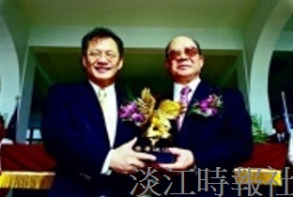
創辦人頒發金鷹獎給淡江菁英釱微軟大中華區總裁黃存義校友。

